**Курс: JS Разработка интерфейса на JavaScript**

**Дисциплина: Основы HTML и CSS**

# **Домашнее задание №7: Изображения. Гиперссылки**

**Задание 1.**

Сделать страницу объявлений с фонами.

Фоновую картинку прикрепляю в архиве.

В объявлении должны быть: заголовок, описание и ссылки. Размеры блока с объявлением выдержать так, чтобы текст был в белом прямоугольнике.

На фон всей страницы поставить любой бесшовный фон.

Отправлять все файлы.

Пример:



**Задание 2.**

Сделать галерею из изображений. Изображения должны быть одного размера и располагаться в строчку в центре внутри блока. Блоку задать светлый фон, на фон страницы поместить темное изображение.

Пример:



**Задание 2.**

Реализовать html-страницу с вертикальным меню.

Один пункт меню состоит из иконки и текста. При наведении мышкой на пункт меню, его фон должен меняться на более темный (как пункт SECURITY на скриншоте).

Иконки для выполнения задания прикреплены в папке.

Пример конечного результата:

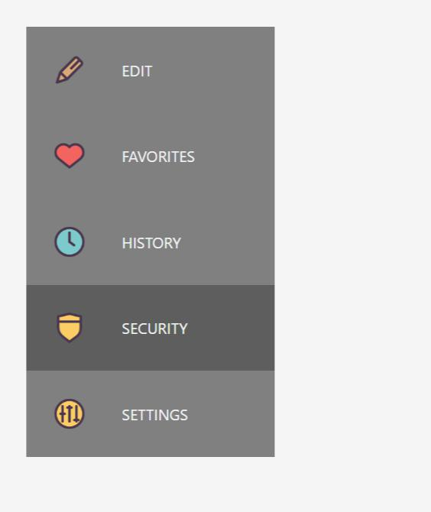

**Задание 3.**

Реализовать html-страницу со структурой сайта.

Сайт состоит из:

* шапки;
* меню;
* трех боковых панелей (2 слева, 1 справа).

Основного содержимого, внутри которого:

* два блока, расположенных друг под другом.
* футера.

Задание необходимо выполнить, используя семантические теги HTML5 и CSS стиль float.

Пример конечного результата:

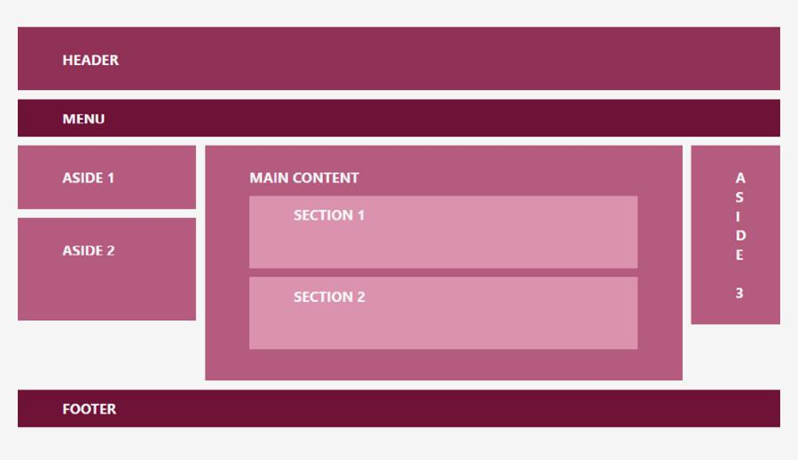

**Задание 4.**

Реализовать html-страницу с футером.

Футер состоит из двух колонок с пунктами меню и трех иконок социальных сетей.

При наведении мышкой на пункт меню он должен становиться подчеркнутым. При наведении на иконки социальных сетей они должны становиться цветными (для этого используйте background-image).

Пример конечного результата без наведения мышкой:

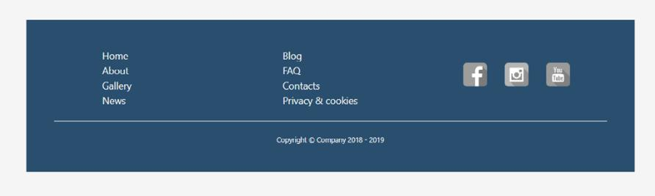

Пример конечного результата с наведением мышкой на ссылки (News и YouTube):

